KETERAMPILAN BERPIKIR KRITIS MENGACU PADA
TAKSONOMI SOLO
No. | Indikator Keterampilan Berpikir Kritis | Taksonomi SOLO
1. | Mengenal Masalah | Prastruktural : Rumusan masalah tidak dibuat dengan cara yang tepat, cenderung mengulang-ulang kalimat dan pertanyaan. Siswa belum memahami inti dari konsep yang dijelaskan.  Unistruktural : Dalam menyusun rumusan masalah sudah memunculkan salah satu aspek yang relevan tetapi tidak ada hubungan antara fakta atau ide.  Multistruktural : Beberapa (dua atau lebih) aspek independen dalam menyusun rumusan masalah sudah dipahami atau dimunculkan secara berturutan, tetapi tidak saling terkait.  Relasional : Dalam menyusun rumusan masalah aspek yang relevan diintegrasikan ke dalam struktur yang koheren secara keseluruhan.  Extended abstract : Rumusan masalah disusun berdasarkan kesimpulan secara koheren digeneralisasikan atau dikonseptualisasikan ke dalam level abstraksi yang lebih tinggi.
2. | Mengumpulkan dan menyusun informasi yang diperlukan | Prastruktural : Interpretasi data informasi tidak dibuat dengan cara yang tepat, cenderung mengulang-ulang kalimat dan pertanyaan. Siswa belum memahami inti dari data pengamatan yang dijelaskan.  Unistruktural : Dalam melakukan interpretasi informasi sudah memunculkan salah satu aspek yang relevan tetapi tidak ada hubungan antara fakta atau ide.  Multistruktural : Beberapa (dua atau lebih) aspek independen dalam menginterpretasi data informasi sudah dipahami atau dimunculkan secara berturutan, tetapi tidak saling terkait.  Relasional : Dalam menginterpretasi data informasi, aspek yang relevan diintegrasikan ke dalam struktur yang koheren secara keseluruhan.  Extended abstract : Interpretasi data informasi disusun berdasarkan kesimpulan secara koheren digeneralisasikan atau dikonseptualisasikan ke dalam level abstraksi yang lebih tinggi
3. | Mengenal adanya hubungan yang logis antar masalah-masalah | Prastruktural : Siswa mengidentifikasi pola hubungan suatu konsep tidak dibuat dengan cara yang tepat, cenderung mengulang-ulang kalimat dan pertanyaan. Siswa belum memahami inti dari pola hubungan dari konsep yang dijelaskan.  Unistruktural : Dalam mengidentifikasi pola hubungan sudah memunculkan salah satu aspek yang relevan tetapi tidak ada hubungan antara fakta atau ide.  Multistruktural : Beberapa (dua atau lebih) aspek independen dalam mengidentifikasi pola hubungan suatu konsep sudah dipahami atau dimunculkan secara berturutan, tetapi tidak saling terkait.  Relasional : Dalam mengidentikasi pola hubungan suatu konsep siswa suadah bisa mengaitkan aspek yang relevan dan diintegrasikan ke dalam struktur yang koheren secara keseluruhan.  Extended abstract : Pola hubungan suatu konsep disusun berdasarkan kesimpulan secara koheren digeneralisasikan atau dikonseptualisasikan ke dalam level abstraksi yang lebih tinggi.
4. | Menarik kesimpulan-kesimpulan dan kesamaan-kesamaan yang diperlukan | Prastruktural : Kesimpulan tidak dibuat dengan cara yang tepat, cenderung mengulang-ulang kalimat dan pertanyaan. Siswa belum memahami inti dari konsep yang dijelaskan.  Unistruktural : Dalam membuat kesimpulan sudah memunculkan salah satu aspek yang relevan tetapi tidak ada hubungan antara fakta atau ide.  Multistruktural : Beberapa (dua atau lebih) aspek independen dalam menyusun kesimpulan sudah dipahami atau dimunculkan secara berturutan, tetapi tidak saling terkait.  Relasional : Dalam menyusun kesimpulan aspek yang relevan diintegrasikan ke dalam struktur yang koheren secara keseluruhan.  Extended abstract : Kesimpulan disusun secara koheren digeneralisasikan atau dikonseptualisasikan ke dalam level abstraksi yang lebih tinggi.
5. | Menilai fakta dan mengevaluasi pernyataan | Prastruktural : Siswa memberikan penilaian terhadap suatu konsep tidak dibuat dengan cara yang tepat, cenderung mengulang-ulang kalimat dan pertanyaan. Siswa belum memahami inti dari konsep yang dijelaskan.  Unistruktural : Dalam memberikan penilaian suatu konsep siswa sudah memunculkan salah satu aspek yang relevan tetapi tidak ada hubungan antara fakta atau ide.  Multistruktural : Beberapa (dua atau lebih) aspek independen dalam memberikan penilaian terhadap suatu konsep sudah dipahami atau dimunculkan secara berturutan, tetapi tidak saling terkait.  Relasional : Dalam memberikan penilaian terhadap suatu konsep aspek yang relevan diintegrasikan ke dalam struktur yang koheren secara keseluruhan.  Extended abstract : Penilaian suatu konsep disusun berdasarkan kesimpulan secara koheren digeneralisasikan atau dikonseptualisasikan ke dalam level abstraksi yang lebih tinggi.
Catatan : Indikator-indikator keterampilan berpikir kritis mengacu pada Edward Glaser (1941) dalam Fisher (2009).

KISI-KISI SOAL TEST KETERAMPILAN BERPIKIR KRITIS

No. | Pokok Bahasan | Kegiatan Praktikum | Indikator keterampilan berpikir kritis | Soal
1. | Pengelolaan Laboratorium IPA | Mengetahui urgensi struktur organisasi Lab, standar desain Lab IPA, serta peralatan keselamatan kerja di Lab | Mengenal Masalah | - Perhatikan wacana berikut!  Seorang mahasiswa ingin melakukan survey tentang efektifitas kegiatan praktikum di beberapa sekolah berdasarkan desain lab yang dimiliki masing-masing sekolah tersebut. Data yang diambil adalah ukuran luas ruang laboratorium dan tata letak ruangan dalam laboratorium IPA.  Dari wacana tersebut tuliskan rumusan masalah yang ingin dijawab melalui kegiatan di atas!
 |  |  | Mengenal adanya hubungan yang logis antar masalah-masalah | - Perhatikan Bagan Struktur Organisasi Lab berikut ini!  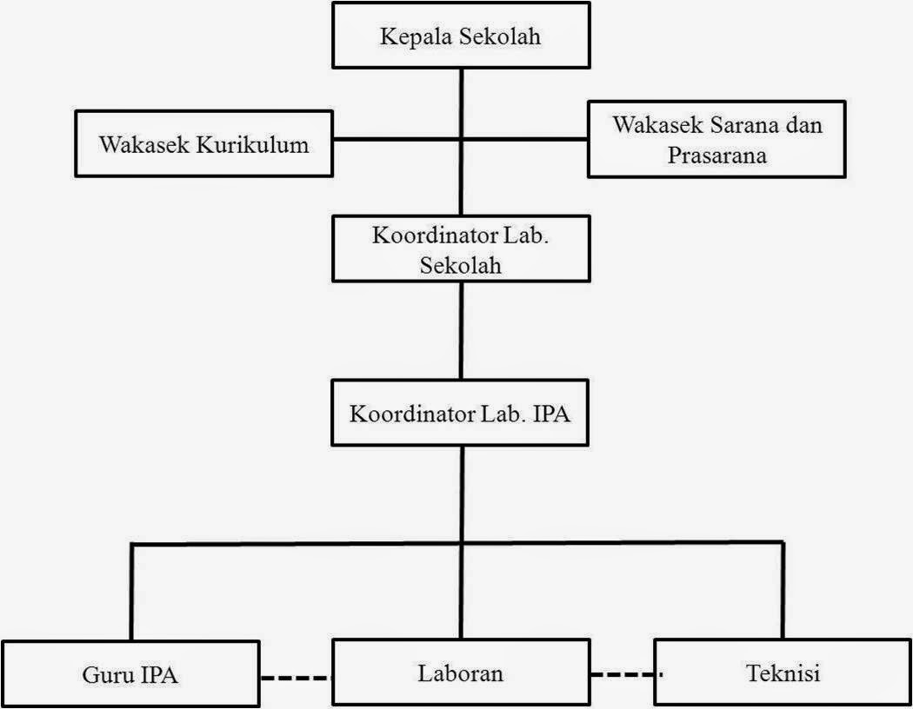  Berdasarkan struktur organisasi lab IPA tersebut, apa yang harus dilakukan oleh guru IPA jika ia menemukan ada kendala dalam pengoperasian alat lab ketika ingin digunakan untuk kegiatan praktikum?
2. | Pengenalan dan Pengoperasian Alat Lab | Mengetahui cara penggunaan atau pengoperasian beberapa alat laboratorium. | Mengumpulkan dan menyusun informasi yang diperlukan | - Berikut ini adalah diagram hasil pengamatan terhadap suatu pengamatan tentang rata-rata keterampilan mahasiswa dalam mengoperasikan beberapa alat lab  Deskripsikan apa yang kamu ketahui dari hasil pengamatan pada diagram batang di atas!
3. | Pembuatan Larutan Dasar | Mengetahui tata cara pembuatan larutan dasar di laboratorium | Mengenal adanya hubungan yang logis antar masalah-masalah | - Seorang mahasiswa sedang membuat larutan dengan ketentuan sebagai berikut :  - Tabung A diisi oleh NaCl sebanyak 10 gr dengan aquadest 50 ml, kemudian diaduk menggunakan spatula  - Tabung B diisi oleh NaCl sebanyak 10 gr degan aquadest sebanyak 50 ml, kemudian diletakkan di atas magnetic stirrer  - Tabung C diisi dengan NaCl sebanyak 5 gr dan 25 ml aquades yang telah panaskan  - Tabung D diisi dengan NaCl sebanyak 5 gr dan 25 ml aquades dengan suhu ruang  Hasil percobaan tersebut menunjukkan bahwa  - NaCl pada tabung A lebih cepat larut daripada tabung B,  - NaCl pada tabung C lebih cepat larut daripada tabung D,  Dari deskripsi di atas, uraikan hal-hal yang mempengaruhi kelarutan NaCl dalam aquadest!
4. | Teknik Dasar Lab | Mengetahui beberapa teknik dasar dalam laboratorium IPA | Menilai fakta dan mengevaluasi pernyataan | - Ketika melakukan kegiatan praktikum di laboratoriumm seorang praktikan mengalami cedera yaitu melepuh pada bagian tangan karena memegang suatu jenis larutan kimia tertentu.  Dari informasi di atas, menurut Anda hal apakah yang kemungkinan terjadi dan langkah apa yang perlu dilakukan agar kejadian serupa tidak terulang di kemudian hari?
5. | Teknik Sterilisasi | Mengetahui cara-cara sterilisasi alat dan bahan | Mengenal masalah | - Seorang mahasiswa melakukan percobaan dengan rancangan percobaan sebagai berikut :  - Sebagian bahan A disterilkan dengan kelembaban udara 35% dengan suhu 18ºC  - Sebagian bahan A disterilkan dengan kelembaban udara 50% dan suhu 25ºC  Berdasarkan rancangan percobaan tersebut, jelaskan rumusan masalah yang ingin diteliti.
6. | Herbarium | Mengetahui cara pembuatan awetan tumbuhan | Menarik kesimpulan-kesimpulan dan kesamaan-kesamaan yang diperlukan; | - Dalam pembuatan herbarium alas yang digunakan harus terlebih dahulu dibersihkan. Tumbuhan yang digunakan sebaiknya yang masih anakan dengan bagian-bagian yang lengkap. Tanaman tersebut selanjutnya harus dibersihkan dari debu dan kotoran-kotoran yang menempel. Selanjutnya seluruh bagian tumbuhan diusapkan dengan menggunakan alcohol 70% agar steril. Di samping itu, plastic pembungkus yang digunakan harus bersih, transparan dan tidak terdapat kotoran-kotoran yang menempel.  Berdasarkan wacana tersebut, uraikan kesimpulan yang yang menurut Anda paling tepat!
7. | Insektarium | pembuatan awetan serangga | Menilai fakta dan mengevaluasi pernyataan | - Pada sebuah awetan serangga, Anda melihat beberapa bagian tubuh serangga mengalami pembusukkan dan berbau.  Dari fakta tersebut, Menurut Anda kemungkinan apa yang terjadi?

